- php使用socket要安装socket扩展，宝塔一键安装。开启一个新的端口去使用socket，并且在运行代码是要用内网地址不是外网地址如下
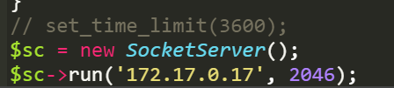

- socket代码要写业务逻辑代码必须在循环socket的里面写，在握手操作的判断else里面写，也就是说握手成功才可以发送信息。这里写的是方法run()如下
